Jaarvergadering KansPlus MiddenOverijssel
Woensdag 27 oktober 2021 aanvang 20.00 uur
Plaats: Gemeenschapscentrum de Schalm, Nijverdalseweg 30 te Mariënheem

Agenda:

1. Opening door waarnemend voorzitter Wim Overkamp.
Wim kan ruim 45 personen welkom heten
Hij geeft aan dat de mensen die er zijn de Infoplus aan het eind van de avond meekrijgen. Er zijn een aantal gasten uitgenodigd die een verassing krijgen.
Welkom aan Johan die de bingo gaat leiden.
Annemieke en Antony hebben voor leuke prijzen gezorgd.
Er is een afmelding van Jacqueline van den Brink
Thea Ruiter heeft de vraag of wij aandacht willen besteden aan de bijdrage die leden doen aan activiteiten. In 2020 zouden wij afscheid nemen van Gerard Kamphuis, door corona kon dit niet doorgaan, dus een extra welkom aan Gerard en zijn vrouw op deze avond

2. Jaarverslag van de secretaris
Heel veel is niet doorgegaan. Onze vergaderingen wel waarvan een heel aantal online.
De Infoplus stond 2 keer in het teken van Corona.
De collecte Handicap.nl levert ons altijd een mooi bedrag op. Wij missen een wijkhoofd in Luttenberg, Heeten en Nieuw Heeten. Ons bestuur bestaat uit 6 personen waarvan enkele al meer dan 12 jaar. Wij zijn nog steeds op zoek naar mensen die deel uit willen maken van het bestuur of een commissie.

3. Financieel jaaroverzicht van de penningmeester
Rob Koggel geeft uitleg over het financieel jaaroverzicht. Resultaten van afgelopen 2 jaar.
Aan derden is uitgekeerd: €2000,- voor het donatiefonds, gelden uit de collecte HandicapNL
Alle leden hebben in december 2020 een bon gekregen omdat er geen Sint- en Kerstviering kon plaatsvinden.
Het plan is om niet leden te laten betalen voor Sint en Kerst. Aanwezigen zijn hier positief over en het bestuur zal dit gaan overwegen.
Perspectief 2025 een vernieuwingsproject van Landelijk KansPlus heeft consequenties voor onze vereniging. Wij gaan dit uitwerken voor KansPlus Midden Overijssel.
Er is een bestemmingsreserve van € 39000. Dit bedrag willen wij graag aan onze vereniging blijven besteden

4. Verslag kascontrole en benoeming nieuw lid kascommissie
Na controle van een accountant is de kascontrole gedaan Lidwien Swartjes geeft toelichting en geeft aan dat het financieel verslag er goed uit ziet.
Bets Wolterink is aftredend. Lidwien gaat in 2022 de kascontrole nog een keer uitvoeren. Wim Wolfkamp stelt zich beschikbaar als nieuw lid.

5. Bestuursverkiezing:
Aftredend en herkiesbaar: Rob Koggel ( bestuurslid sinds 2009) 3e termijn
Annie Rijke is sinds 2020 Lid van bestuur.
In het bestuur hebben we nog 2 vacatures
Het is voor de vereniging van levensbelang dat zich kandidaat melden.
Huidige bestuursleden zitten respectievelijk 22, 13, 12, 3, 2 en 1 jaar in het bestuur

6. Afscheid van aftredend bestuurslid in 2020 Gerard Kamphuis ( bestuurslid vanaf 1990 )
Op 20 sept 2015 kreeg Gerard de zilveren speld, Gerard was eerst tweede penningmeester Gerard is uitstekend in staat geld te regelen bij het landelijk bestuur. Later werd hij penningmeester. Gerard ontvangt een mooie schaal gemaakt op Atelier Aventurijn en een bos bloemen en wordt bedankt voor zijn vele werk

7. Uitreiking cheques donatiefonds 2020
De van de Wijckstraat, Te passe, de Kubus en Stichting vrienden van de rolstoelbus ontvangen deze avond een cheque van het donatiefonds.
Wil men in aanmerking komen voor een donatie dan moeten ouders deze bijdrage aanvragen. De donatie moet besteed worden aan hetgeen wordt aangevraagd.
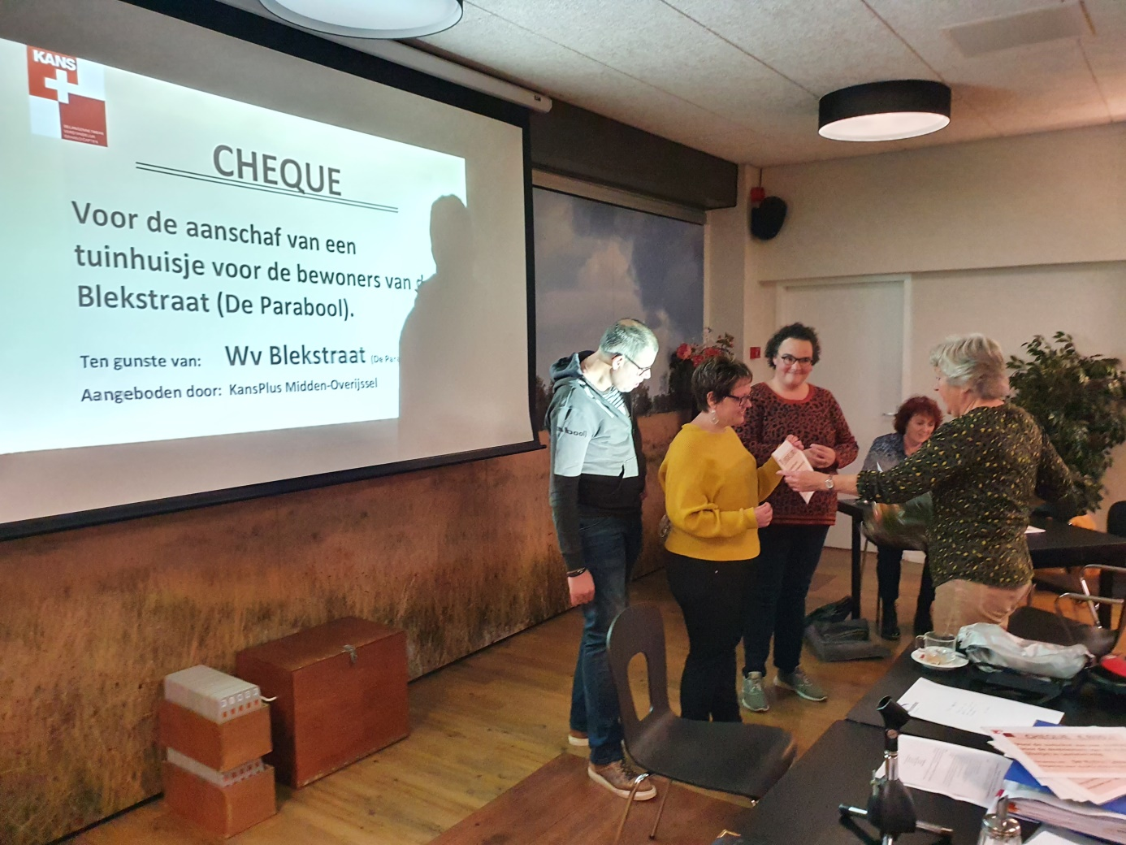

8. Rob Koggel geeft een mooie digitale presentatie op de beamer van bestede doelen uit het donatiefonds

9. Rondvraag
Er is een vraag wanneer de Soos begint. Dit zal waarschijnlijk januari worden omdat Zozijn de veiligheid, i.vm. Corona, wil waarborgen.

Bingo
Na de pauze is o.l.v. Johan Schotman de bingo gehouden. Thijs Kemperman bewoner van de woonvorm te passe won de hoofdprijs, een diner voor 2 personen.

